Challenge mathématique 2023 – 2024 Manche 3 niveau 4

Deux typologies de problèmes sont à traiter au cours de cette manche. Ces deux typologies peuvent être travaillées simultanément sur une semaine ou quinze jours ou successivement. Vue d’ensemble (en simultané) :
 | Jour 1 Séance de découverte et d’entraînement  Typologie 1 : Problèmes multiplicatifs : valeur du tout, valeur d’une part, nombre de parts |  | Jour 2 Séance de découverte et d’entraînement  Typologie 2 : Problèmes additifs en plusieurs étapes, avec comparaison |  | Jour 3 Séance de réinvestissement  (typologies 1 et 2) | Jour 4 Séance d’évaluation  (typologies 1 et 2)
 | « Je découvre »  Problème de découverte | « Je m’entraîne »  Problème d’entraînement | « Je découvre »  Problème de découverte | « Je m’entraîne »  Problème d’entraînement | « J’approfondis »  Problème de réinvestissement | « Je m’évalue »  Problème d’évaluation
Typologie 1 et 2 sur une semaine – monolingue | Au jardin 1  Dans le jardin de l’école, la classe de CM2 a planté des bulbes. Chaque bulbe coutait 48 centimes et la classe a dépensé au total 100,80 €. Combien de bulbes ont été plantés ? | Au jardin 2  Pour arroser leurs 36 bulbes, les élèves de CM1 utilisent chaque jour 270 dL d’eau. Combien de litre(s) utilisent-ils en moyenne pour chaque bulbe ? | La récolte  Achille ramasse des légumes avec son papa. Tout d’abord ils ont ramassé 24,35 kg de pommes de terre. Puis, ils ont ramassé 12,5 kg de carottes de plus que de pommes de terre. Enfin, ils ont ramassé 2,75 kg de navets de moins que de carottes. Combien pèse la récolte ? | Les kiwis  4 amis se partagent une barquette de kiwis.  Hassan mange 2 kiwis. Sonia mange un demi-kiwi de moins qu’Hassan, et Nathan un kiwi et demi de plus que Sonia.  La barquette contenait 8 kiwis. Reste-t-il encore des kiwis pour Emmy ? Si oui, combien ? | Problèmes multiplicatifs : valeur du tout, valeur d’une part, nombre de parts  Les graines de tournesol  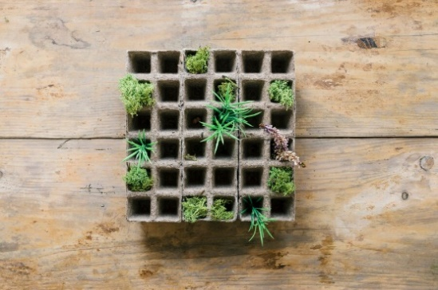  Les 25 élèves de CE2 plantent des graines de tournesol. Pour cela, ils utilisent des barquettes et placent 1 graine dans chaque godet. Chaque élève s’occupe d’un tiers de barquette. Combien les élèves ont-ils planté de graines ? | Problèmes multiplicatifs : valeur du tout, valeur d’une part, nombre de parts  Le voyage de classe  Pour financer un voyage, les élèves de CM2 vendent leurs tulipes. Ils ont besoin de récolter au total 500 €. 400 tulipes ont poussé. A quel prix minimum doivent-ils vendre chaque tulipe pour atteindre cette somme ?  Différencié – Le voyage de classe  Pour financer un voyage, les élèves de CM2 vendent leurs tulipes. Ils ont besoin de récolter au total 100 €. 40 tulipes ont poussé. A quel prix minimum doivent-ils vendre chaque tulipe pour atteindre cette somme ?
 |  |  |  |  | Problèmes additifs en plusieurs étapes, avec comparaison  Les pommes  Trois enfants cueillent des pommes en cherchant la plus lourde.  Les 3 pommes ensemble pèsent 1,9 kg.  Evan a trouvé une pomme de 650 g. Julie a trouvé une pomme qui pèse 0,12 kg de moins que celle de Evan. Qui a gagné : Evan, Julie ou Amir ? Justifie ta réponse. | Problèmes additifs en plusieurs étapes, avec comparaison  Les champs  4 vieux amis agriculteurs comparent l’aire de leur champ. Albert a un champ de 45,25 ha. Léon a un champ qui mesure 5,4 ha de moins que celui d’Albert, et Jules a un champ qui mesure 6,05 ha de plus que celui de Léon.  Marcel rigole, il a un champ de 131,5 ha et pense que l’aire de son champ est plus grande que celle des 3 autres réunis. A-t-il raison ? Justifie.  Différencié – Les champs  4 vieux amis agriculteurs comparent l’aire de leur champ. Albert a un champ de 45,7 ha. Léon a un champ qui mesure 5 ha de moins que celui d’Albert, et Jules a un champ qui mesure 6,5 ha de plus que celui de Léon.  Marcel rigole, il a un champ de 133 ha et pense que l’aire de son champ est plus grande que celle des 3 autres réunis. A-t-il raison ? Justifie.
Typologie 1 et 2 sur une semaine – bilingue |  | Bilingue – Im Garten  Um ihre 36 Blumenzwiebeln zu gießen, verbrauchen die Viertklässler jeden Tag 270 dL Wasser. Wie viele Liter verbrauchen sie durchschnittlich für jede Blumenzwiebel? |  | Bilingue – Die Kiwis  4 Freunde teilen sich eine Schale mit Kiwis.  Hassan isst 2 Kiwis. Sonia isst eine halbe Kiwi weniger als Hassan und Nathan anderthalb Kiwis mehr als Sonia.  In der Schale waren 8 Kiwis. Bleiben noch Kiwis für Emmy übrig? Wenn ja, wie viele? | Bilingue – Sonnenblumenkerne  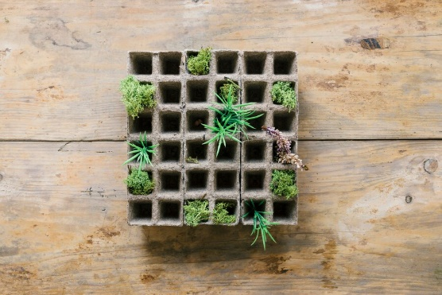  Die 25 Drittklässler pflanzen Sonnenblumenkerne. Dazu verwenden sie Schalen und legen in jedes Töpfchen einen Samen. Jeder Schüler kümmert sich um ein Drittel der Schale.  Wie viele Samen haben die Schüler gepflanzt?
Bilingue – Die Äpfel
Drei Kinder haben Äpfel gepflückt und suchen jetzt den schwersten Apfel.
Die 3 Äpfel wiegen zusammen 1,9 kg.
Evan hat einen Apfel gefunden, der 650 g wiegt. Julie hat einen Apfel gefunden, der 0,12 kg weniger wiegt als Evans Apfel.
Wer hat gewonnen: Evan, Julie oder Amir? Begründe deine Antwort.

Problèmes à proposer en calcul mental, pour continuer à entraîner (rituels) : le choix des nombres doit permettre le traitement en calcul mental.
Typologie 1 | Un bulbe coute 25 centimes et on a dépensé au total 8 €. Combien de bulbes ont été achetés ?  Pour arroser 10 bulbes, il faut 4 L d’eau. Combien de litres faut-il pour chaque bulbe ?  Pour arroser 4 bulbes, il faut 10 cL d’eau. Combien de centilitres faut-il pour chaque bulbe ?  Un rectangle mesure 12 cm². Sa longueur est 2,4 cm. Quelle est sa largeur ?
Typologie 2 | Hassan mange 32 framboises. Sonia en mange 13 de moins. Combien de framboises ont été mangées ?  Hassan mange 29 framboises. Nathan en mange 12 de plus. Combien de framboises ont été mangées ?  Hassan mange 38 framboises. Nathan en mange 13 de plus. Sonia en mange 25 de moins que Nathan. Combien Sonia a-t-elle mangé de framboises ?  Hassan mange 2 bananes. Nathan en mange une demie de moins. Combien de bananes ont été mangées ?
Bonus 1 : Problème atypique préparant à l’utilisation d’algorithmes  Le potager  Un potager rectangulaire mesure 48 m². Les mesures de ses côtés sont des nombres entiers. Trouve toutes les possibilités pour les dimensions de ce potager. |  | Bonus 2 : Production d’énoncé  Vous pouvez utiliser l’image ci-dessous pour produire avec vos élèves un énoncé de problèmes de l’une des typologies travaillées à cette manche.

Note pour l’enseignant concernant les problèmes imagés (jour 3) :
Plusieurs interprétations de l’image sont possibles, donc plusieurs réponses sont possibles. La verbalisation qui peut découler de ces interprétations peut être riche, et doit être encouragée car elle renforce la flexibilité et développe l’esprit critique des élèves.

